

CJBONLINE.JOUWWEB.NL

VERSLAG voor:
PC-LES: 2020/1
DATUM: 3 augustus 2020

Windows 10 MAIL

De uitvoering van het afhandelen van berichten (lezen, verwijderen, ordenen en opbergen)


STAP 1 E-mail Lezen en afhandelen
- Ga naar MAIL (blauwe envelopje op de Taakbalk)
- Zorg dat de juiste account is gekozen, bijv. Ziggo (links)
- Ga naar Postvak In (Staat meestal al gekozen)
- Lees de binnengekomen berichten
- Verwijder berichten die je niet wilt bewaren door met de cursor (muispijl) op het bericht te gaan staan (niet klikken), er verschijnt dan o.a. een prullenbak icoontje. Klik hierop en het bericht wordt verplaatst naar de prullenbak. Deze kan later geleegd worden.
- Verplaats eventueel berichten naar hun eigen map. Komt hierna aan de orde!
- Bewaar eventueel berichten in Postvak In die je nog moet afhandelen als geheugensteuntje

STAP 2 E-mail opruimen, voorwerkzaamheden Mappen maken
- Naast de vaste mappen als: Postvak In, Concepten, Ongewenste mail, Verwijderde items (Prullenbak), en Verzonden Items, kan het handig zijn om een eigen mappen aan te maken om je post netjes op te ruimen.
- Schrijf even op welke eigen mappen je wilt aanmaken voor te bewaren post, bijv. van de OV (NS, etc.), de zorgverzekering, de energieleverancier, de TV- en Internetprovider, enz. Bijv. ook van je favoriete supermarkt, of van hobbymailtjes, maar ook Computerles. Hoe beter georganiseerd, hoe gemakkelijker kan je een mailtje terugvinden, mocht het nodig zijn.
- Ga weer naar MAIL
- Klik op Mappen (links), zodat je de mappen die er al zijn, kunt zien
- Klik rechtsboven op het + teken
- Typ de naam van de nieuwe map in het kader, bijv. NS
- Druk op de ENTER toets
- De map NS verschijnt in de mappenlijst, op alfabet
- De map is nu klaar om later NS mail in op te bergen
- Op deze manier kunnen de mappen dus uitgebreid worden

STAP 3 E-mail opruimen, in de al gemaakte mappen
- Hier komen de mappen van pas die eerder zijn aangemaakt bij STAP 1
- Ga weer naar MAIL
- Ga naar Ziggo (links)
- Ga naar Postvak In (staat meestal paraat)
- De berichten van Postvak In zijn nu zichtbaar
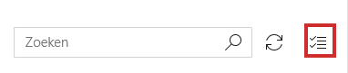
- Ga nu naar de Selectiemodus (rechtsboven van Postvak In)
- Klik daarop, en er verschijnen selectievakjes links van de berichten
- Selecteer nu alle berichten die bij elkaar horen, door op de vakjes daarvan te klikken. Bijv. van alle familiemail
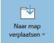
- Er verschijnen nu vinkjes in de vakjes
- Ga nu naar icoontje van het mapje met de verticale pijl, bovenaan
- Alle mappen verschijnen nu
- Kies de map van Familiemail
- Als je op de map geklikt hebt, dan zijn de berichten verplaatst van Postvak In naar de map Familiemail
- Ruim zo al je berichten op, soort bij soort in de juiste mappen
- Het kan zijn dat je voor sommige berichten nog geen map hebt aangemaakt, volg dan weer STAP 2
- Als je af en toe kijkt of je post hebt gekregen, dan kan je ook meteen een bericht opruimen in de juiste map na het gelezen te hebben. Soms wel zo handig. Zie daarvoor STAP 4

STAP 4 Berichten meteen na het lezen opruimen
- Het is soms handig om een bericht meteen op te ruimen
- Ga dan naar MAIL
- Ga naar Postvak In en kijk of je nieuwe post hebt ontvangen
- Na een nieuwe mail te hebben gelezen wat je meteen wilt opruimen, klik daar met de rechtermuisknop op
- Er verschijnt een lijstje met mogelijkheden
- Klik daar op Verplaatsen (het icoontje met het mapje)
- De Mappenlijst verschijnt
- Kies de map waar het bericht thuishoort, en klik daarop
- Het bericht is nu naar de map verplaatst
- Als het bericht niet meer hoeft te worden bewaard, klik dan rechts op het bericht en klik op Verwijderen.
- Berichten kunnen nog sneller worden verwijderd, door meteen met de cursor op het berichte te gaan staan (niet klikken) boven de datum verschijnt o.a. een prullenbak. Door hierop te klikken is het meteen verwijderd naar Verwijderde Items
- Wil je meteen ook daar de berichten verwijderen, ga dan naar Mappen en naar Meer en ga naar de map Verwijderd.
- Selecteer daar rechtsboven via de Selectiemodus alle berichten in een klap door een vinkje te plaatsen in het vierkantje links van Verwijderd

Windows 10 PERSONEN (Contacten)

Het invoeren van nieuwe contactpersonen in de app PERSONEN

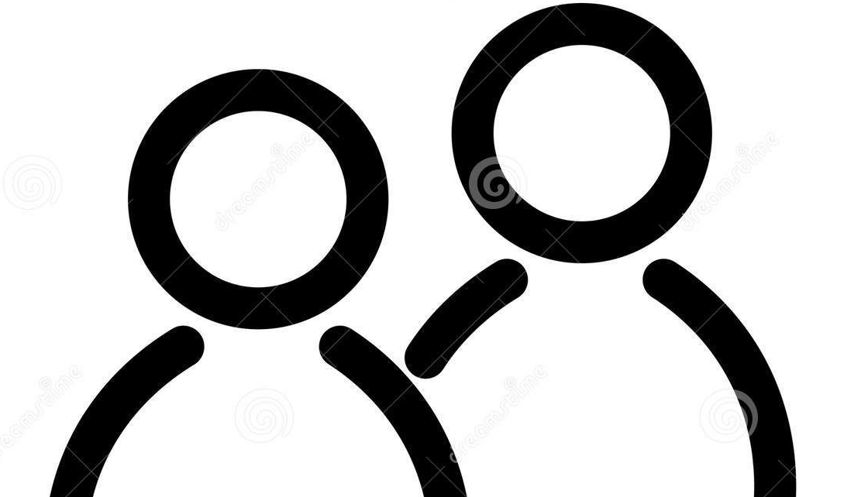
- Ga naar MAIL
- Ga linksonder naar Personen
- Klik daarop en er verschijnt een personenregister
- Klik hier rechtsboven op het + teken, om een nieuw persoon in te voeren
- Er verschijnt een invulformulier
- Vul (alleen) de Naam in (bij Naam) (Bijv. Voor en achternaam)
- Vul verder het E-mailadres in (bij E-mail Privé)
- Vul naar behoefte meer gegevens in, bijv. het telefoonnummer

- Ga naar Opslaan (onderaan) en klik daarop
- Ga hier mee door om alle contacten in te voeren
- Klaar? Vergeet dan niet om terug te gaan naar MAIL, links onderaan: het envelopje

Veel succes!
Heb je vragen/opmerkingen? Mail gerust: cjbonline@quicknet.nl

